



信息学院软件工程系

《计算机网络》实验报告

**题　　目 华4　IPv6路由 & 华5 IPv6交换**

**班　　级 卓越班**

**姓　　名 陈伟鑫**

**学　　号 37220222203559**

**实验时间 2024年5月19日**

**2024年5月19 日**

8.1

实验目的

1. 掌握路由器的IPv6配置
2. 掌握静态IPv6路由的基础配置
3. 理解IPv6数据报文的路由过程

实验步骤：

1. 完成R1,R2,R3的基础配置

配置R1

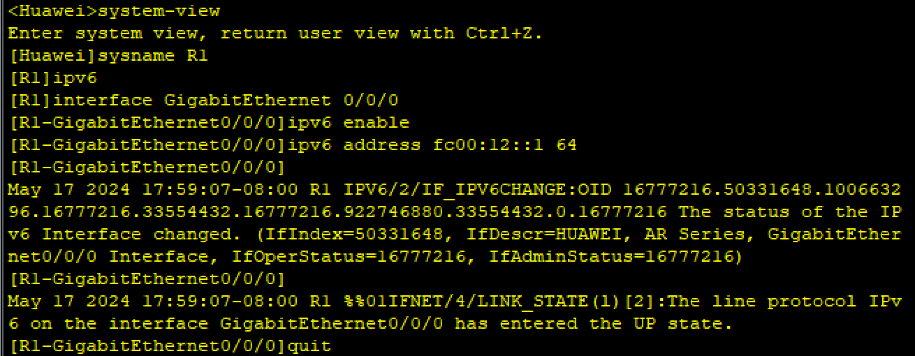

配置R2

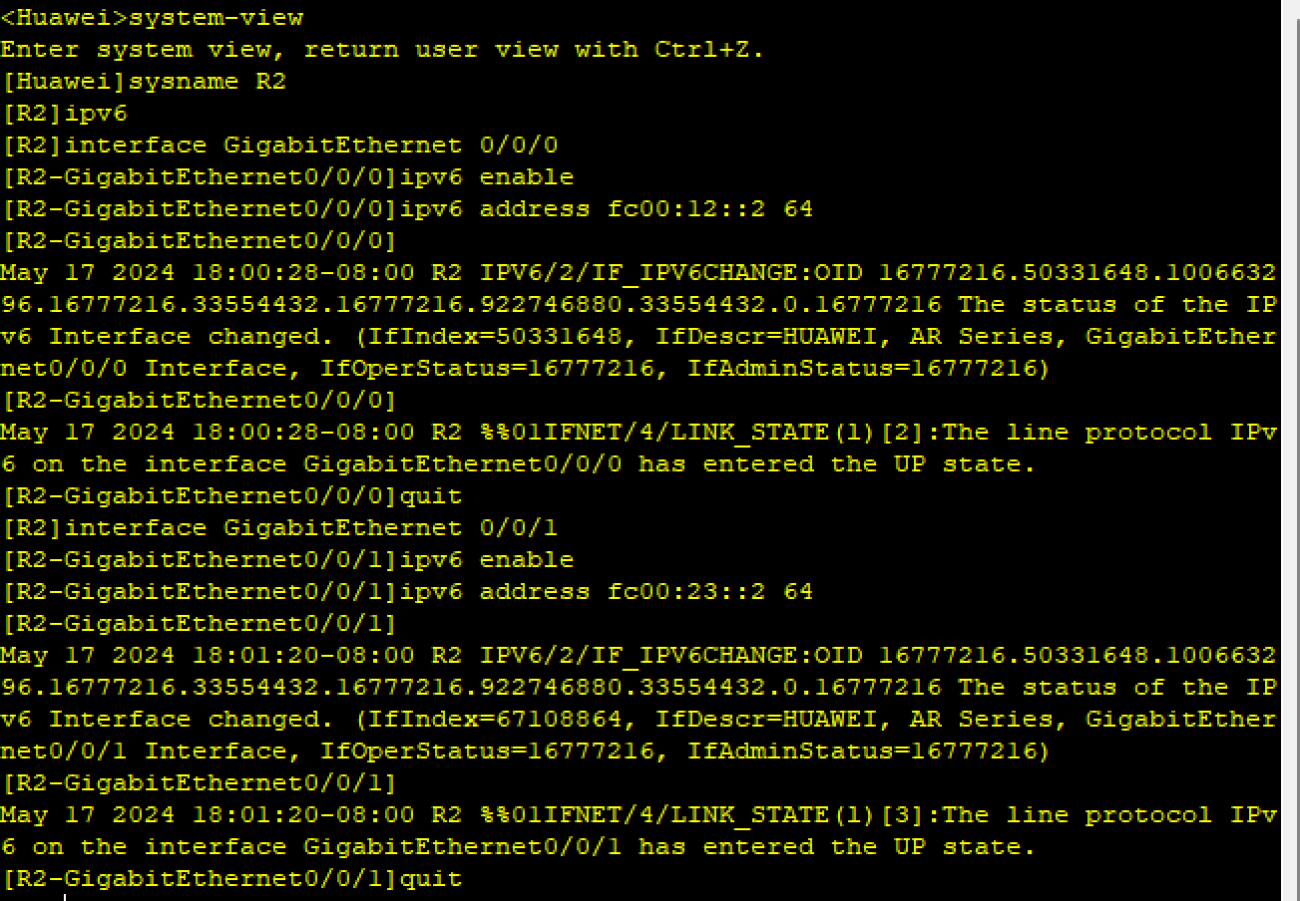

配置R3

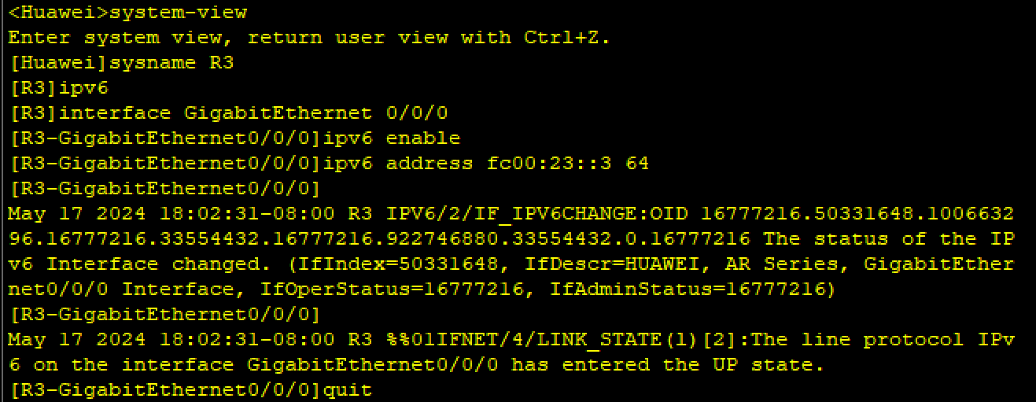

1. 在R1,R2,R3上完成配置，使得这三台路由器之间能够相互通信

配置R1并查看路由表

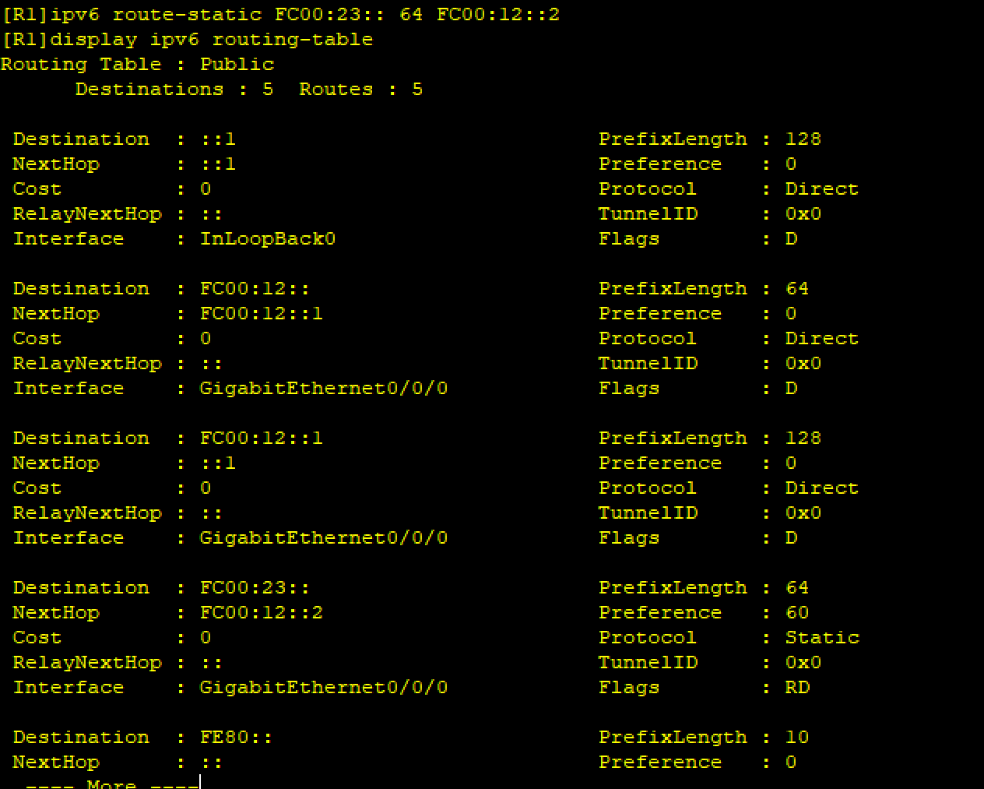

配置R3



1. 在R1,R2,R3PC1,PC2上完成配置，使得PC1与PC2所在网段能够相互通信

R1追加配置

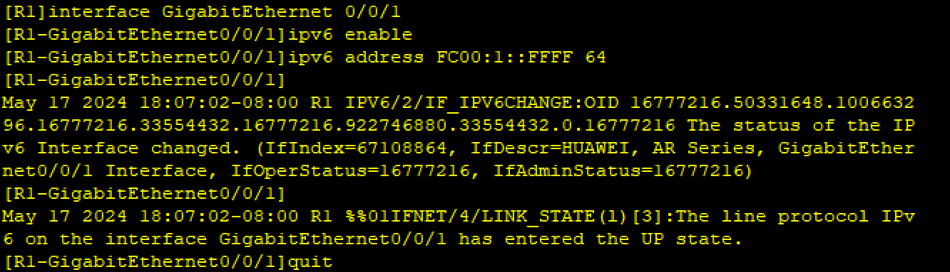

R3追加配置

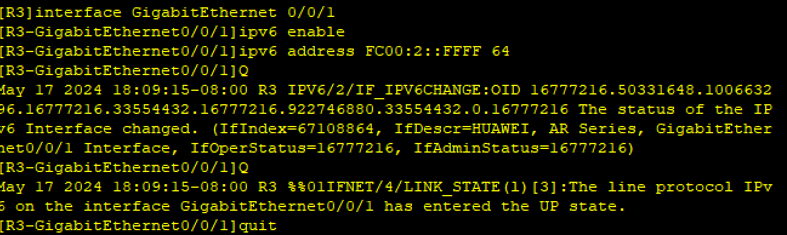

配置PC1

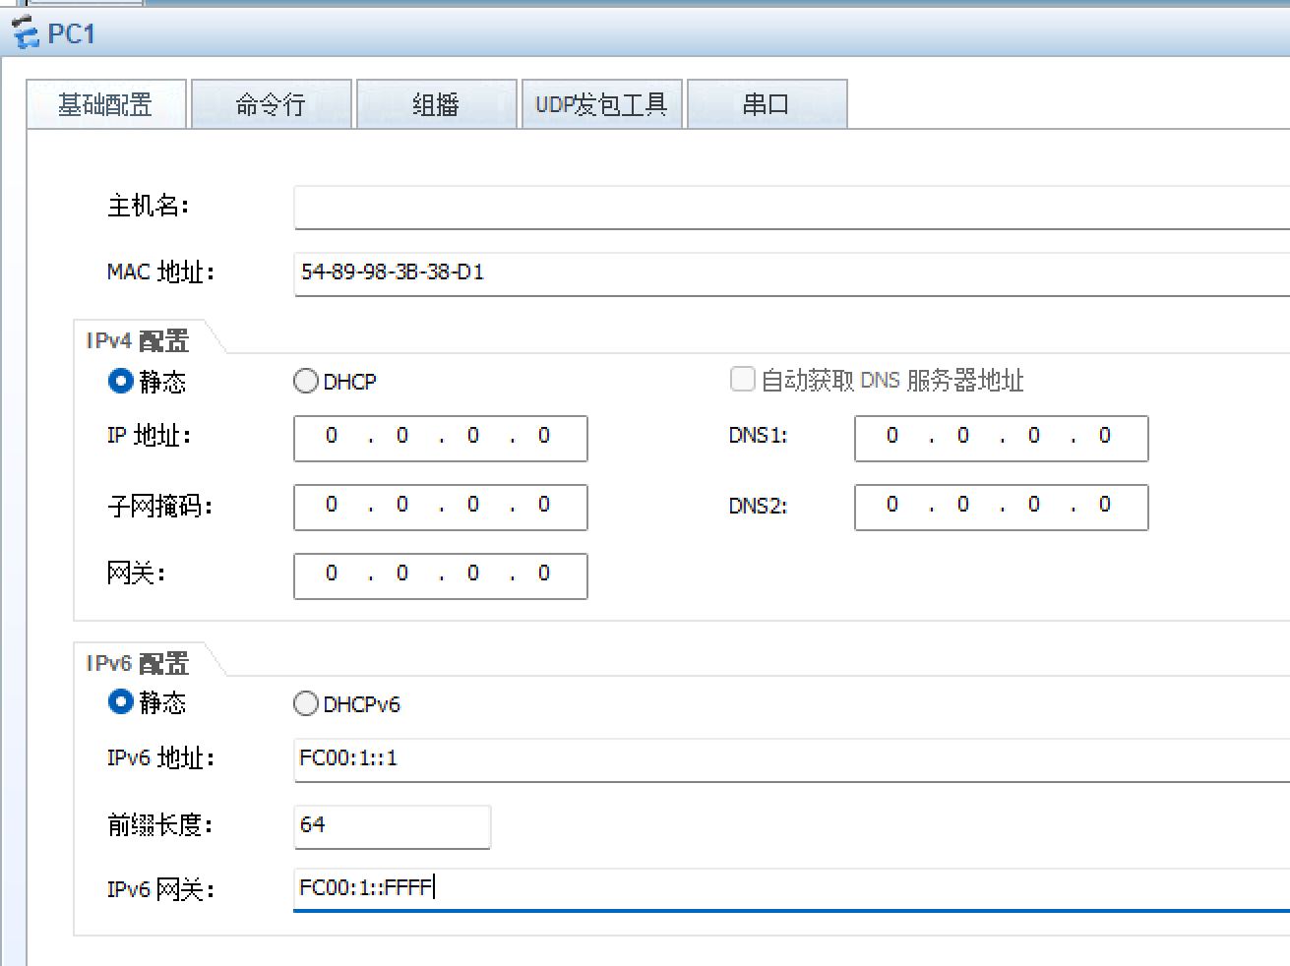

配置PC2

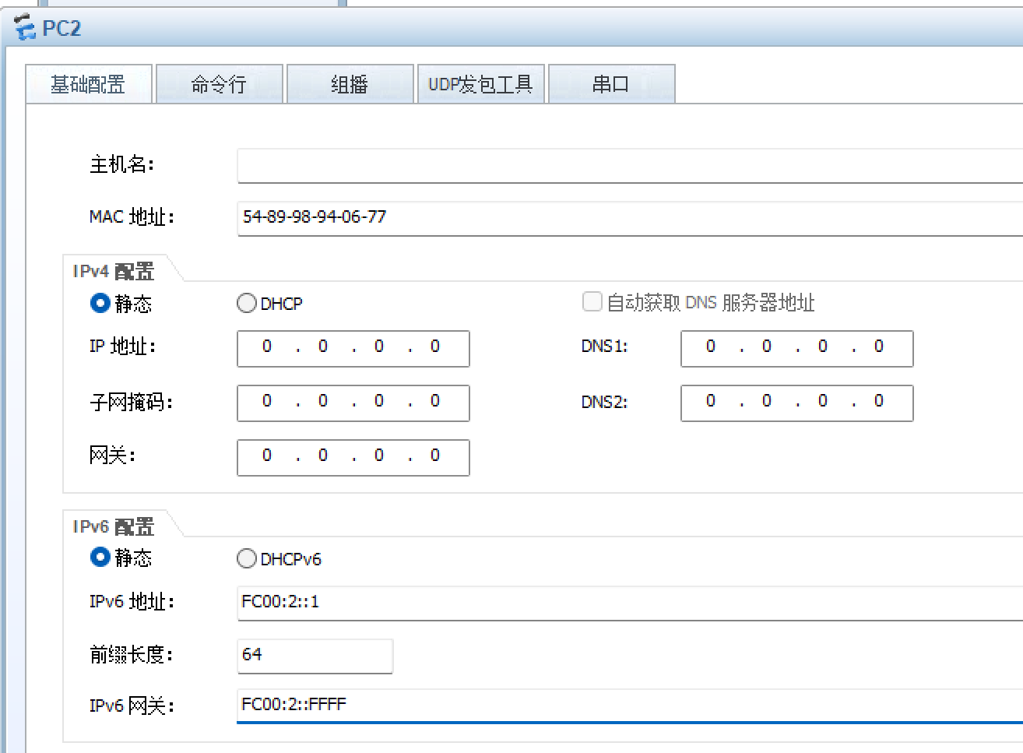

无法ping通，故R1追加配置



R2追加配置

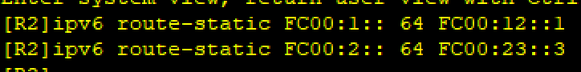

R3追加配置



8.2

实验目的

1. 掌握路由器的IPv6配置
2. 掌握OSPFv3（单区域）的基础配置

实验步骤

1. 完成R1、R2及R3的基础配置

R1

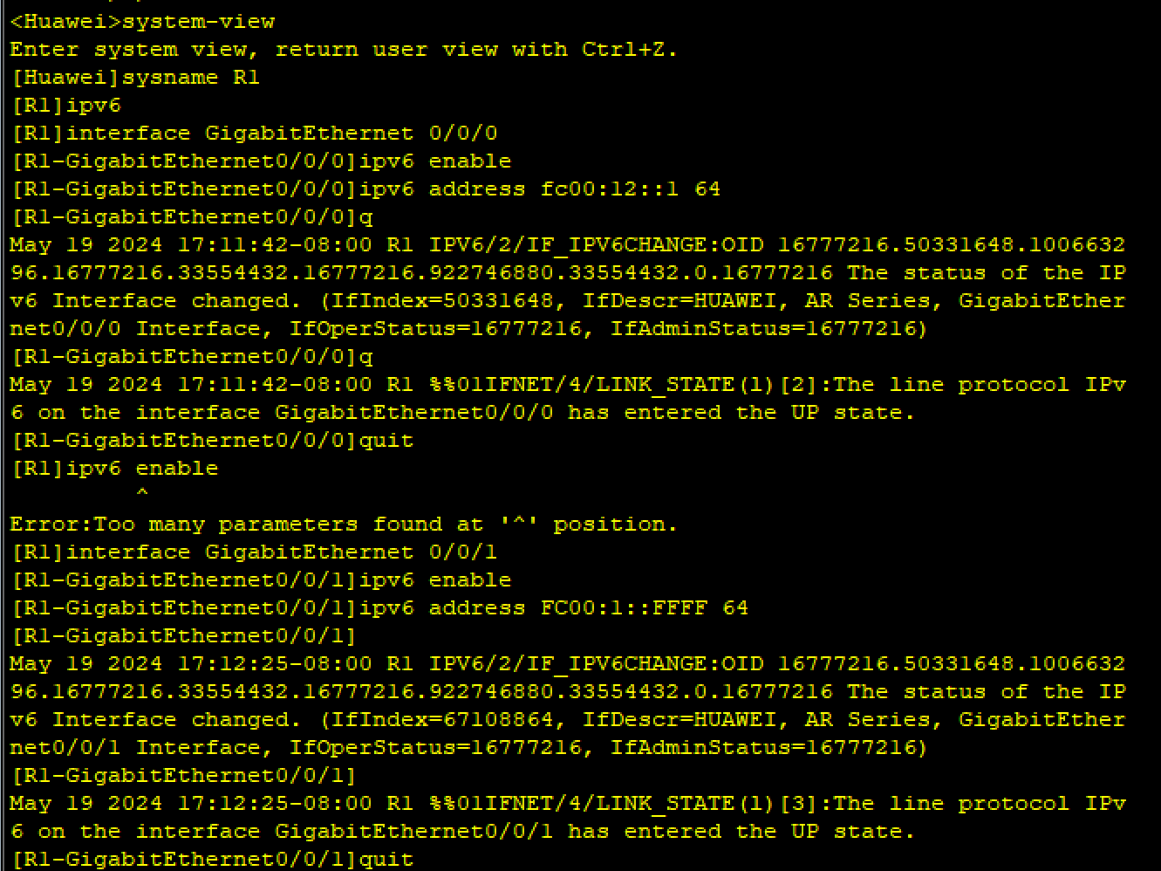

R2

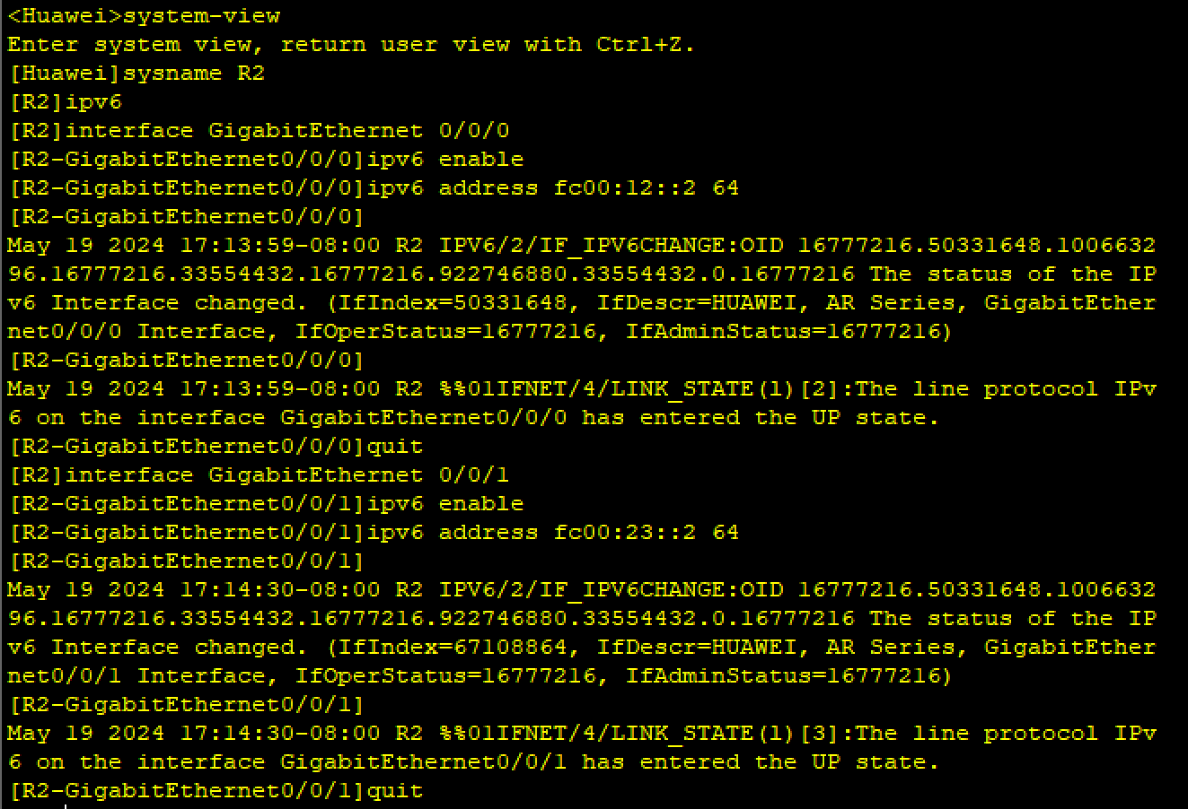

R3

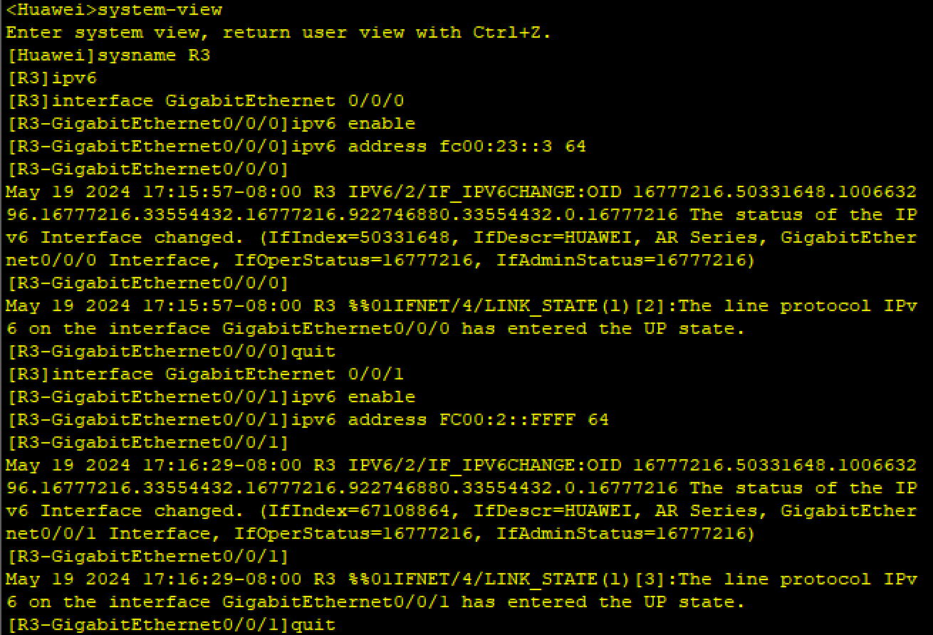

1. 在R1,R2,R3上完成OSPFv3配置

R1

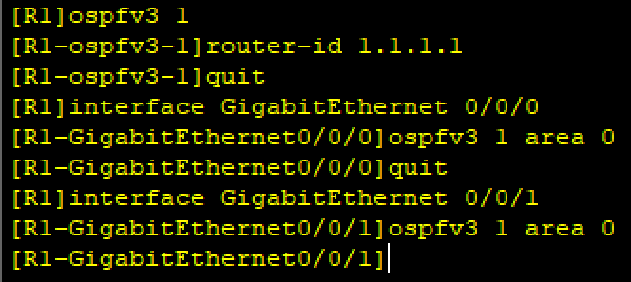

R2

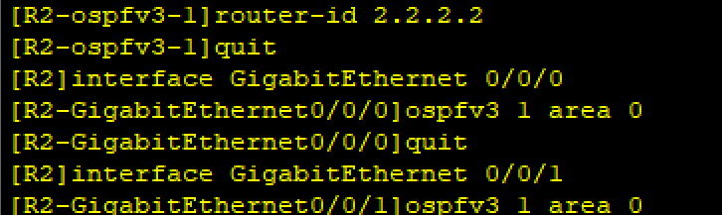

R3

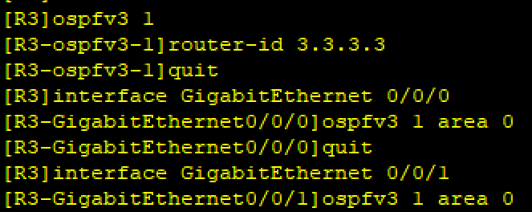

1. PC1和PC2完成配置，测试网络连通性

PC1成功ping通PC2

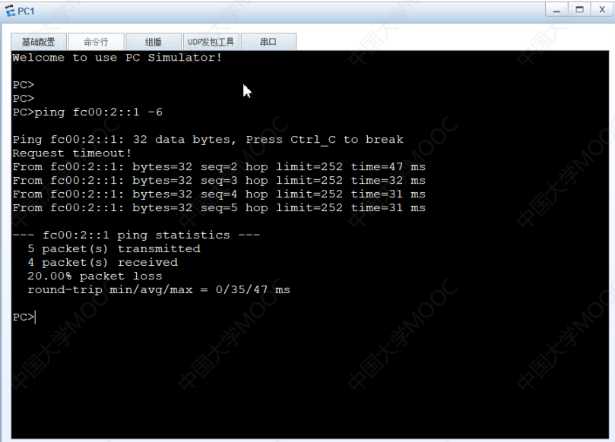

**8.3 OSPFv3** 基础实验（多区域）

**实验目的**

1. 掌握路由器的 IPv6 基础配置。

2. 掌握 OSPFv3（多区域）的基础配置。

3. 掌握 OSPFv3 默认路由的通告行为及相关配置

**实验步骤**

1.完成R1~R6的IPv6接口配置

R1

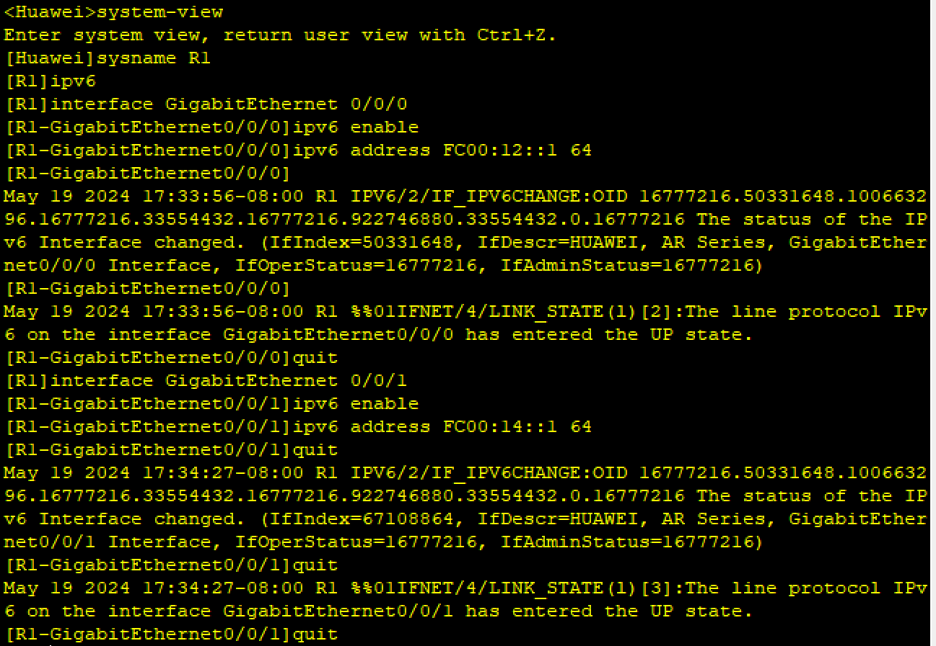

R2

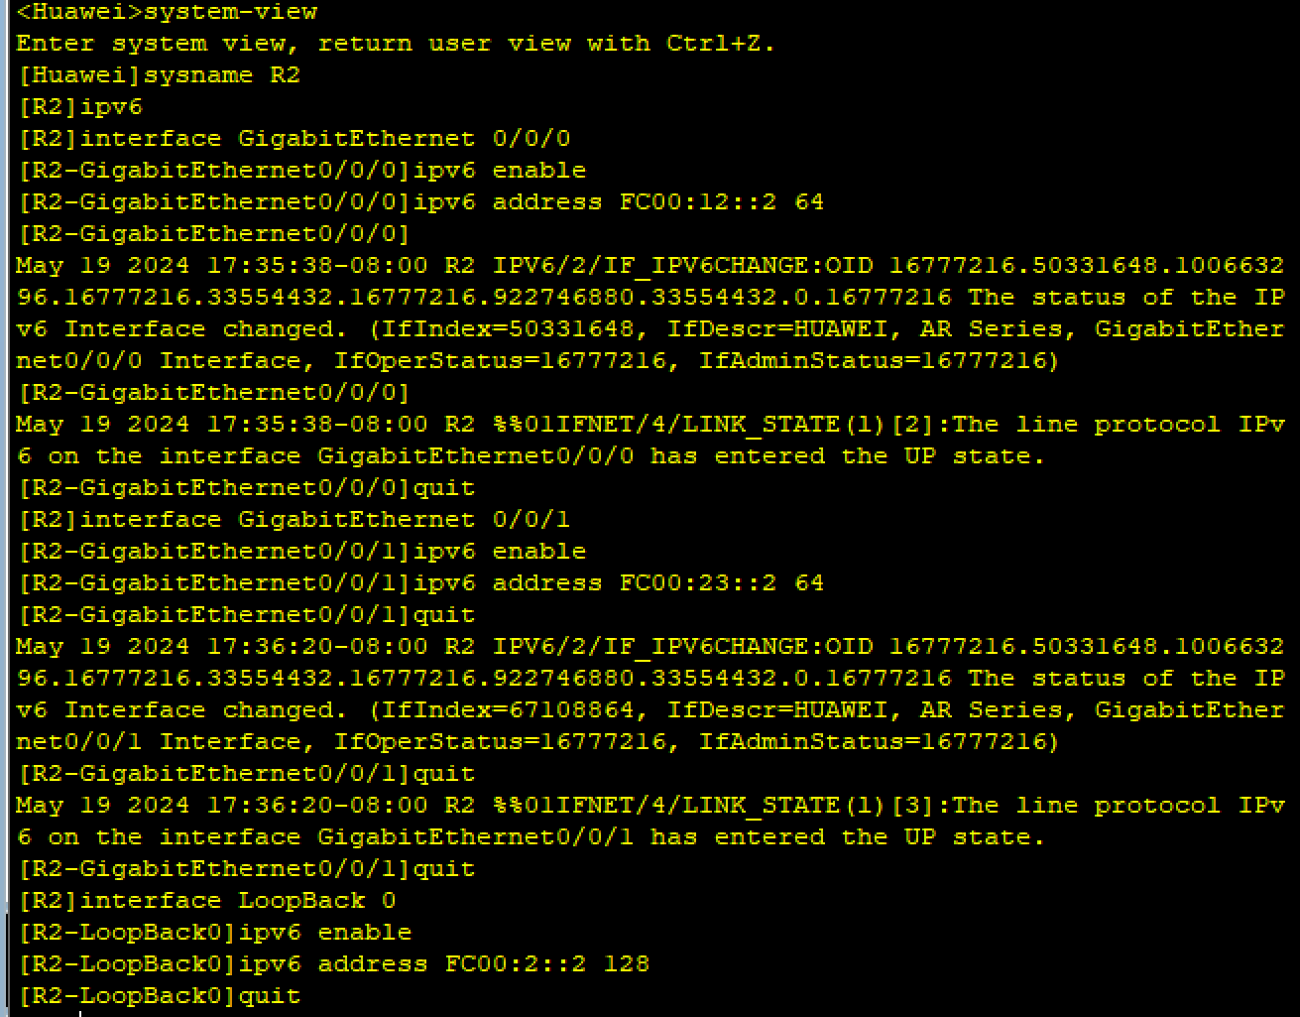

R3

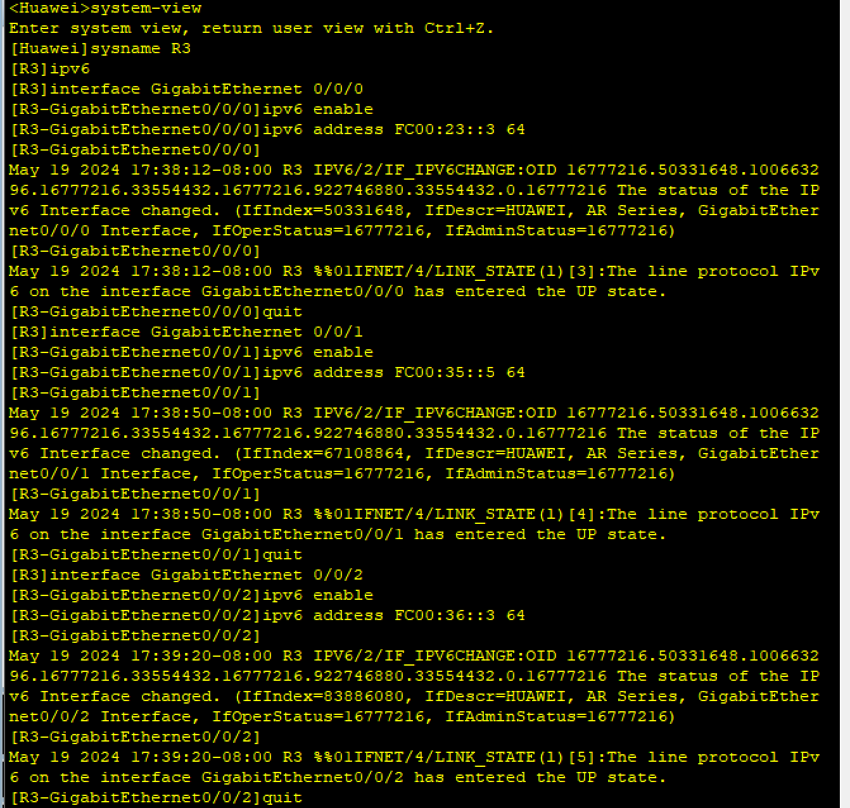

R4

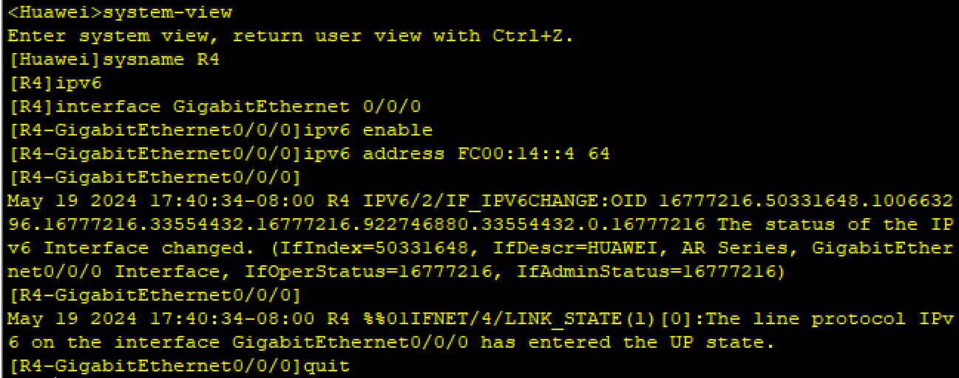

R5

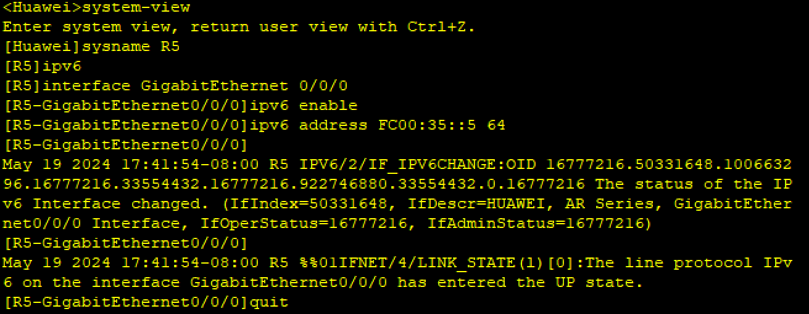

R6

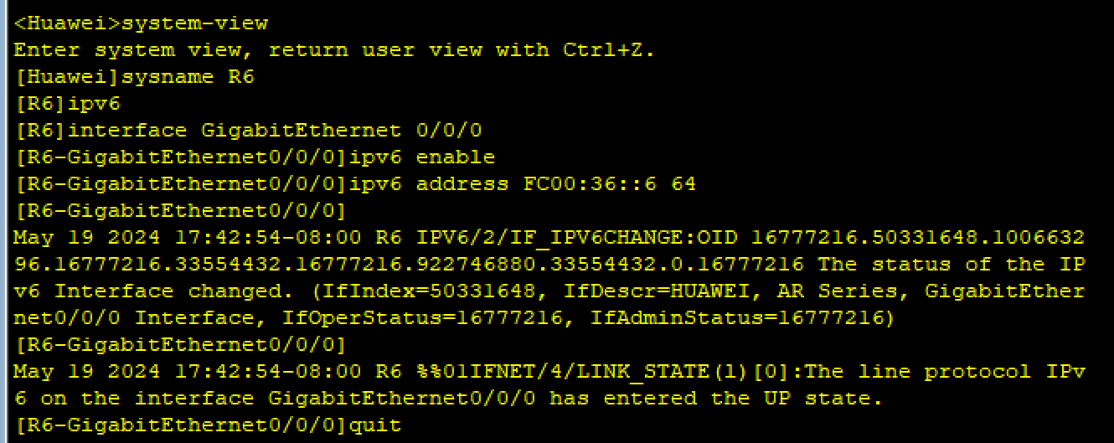

**2. 完成R1~R6的OSPFv3基础配置**

R1

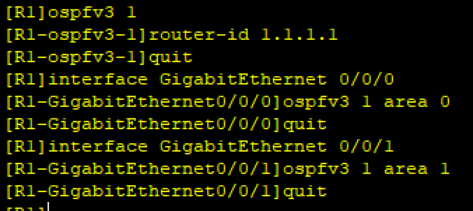

R2

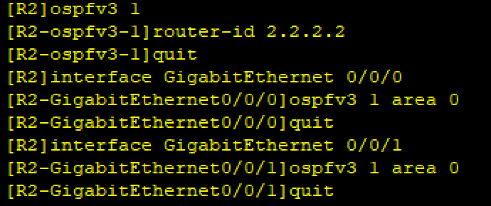

R3

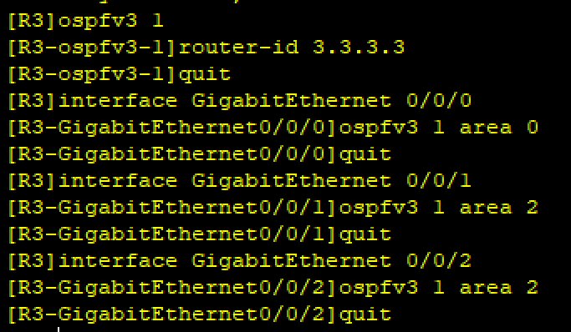

R4

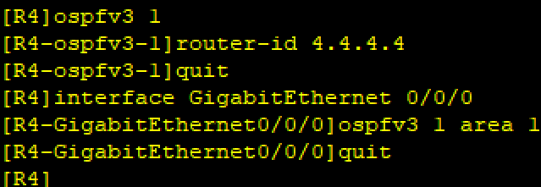

R5

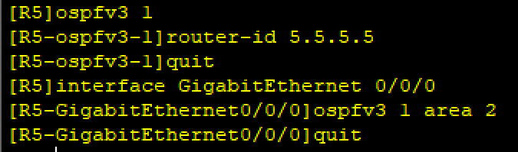

R6

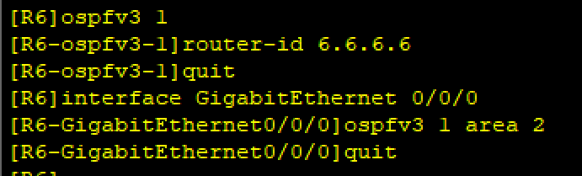

**3. 在R2上通告OSPFv3默认路由**

R2

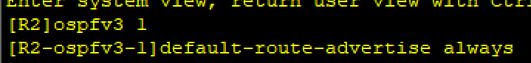

查看R4路由表

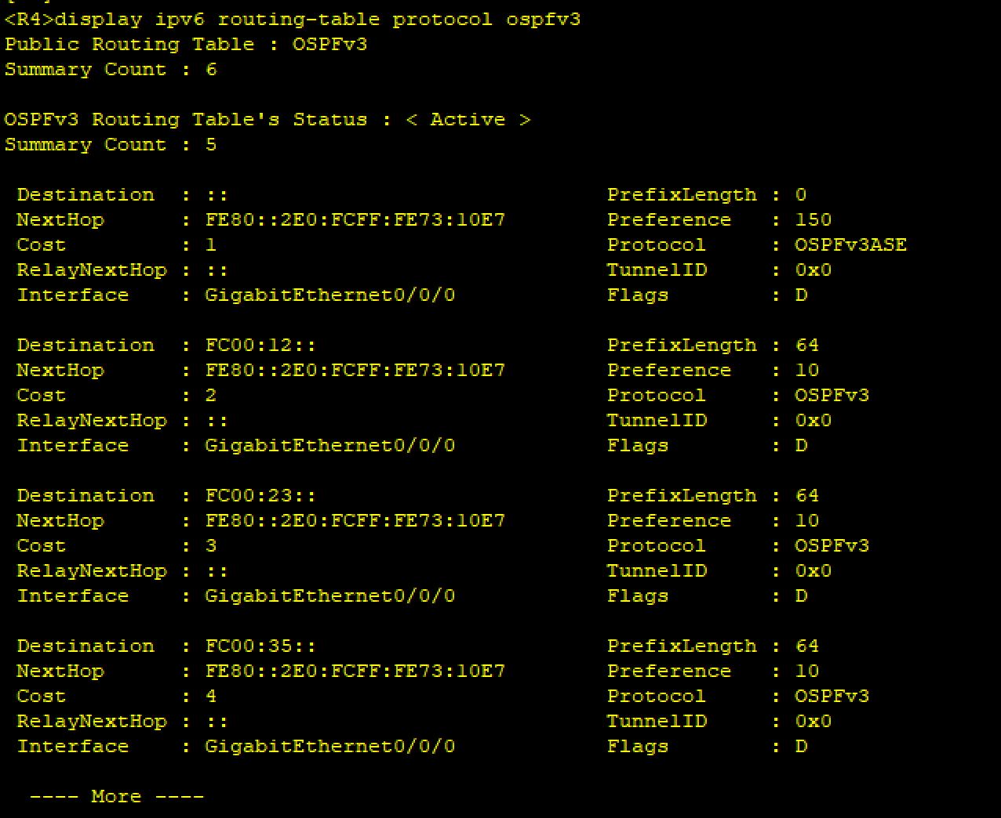

看到R4学习到一条OSPFv3默认路由

**9.1 IPv6** 以太网二层交换基础实验

**实验目的**

1. 掌握 VLAN 的基础配置。

2. 掌握 Trunk 的基础配置。

**实验步骤**

**1. 在AS1上创建相关VLAN，并完成接口配置**

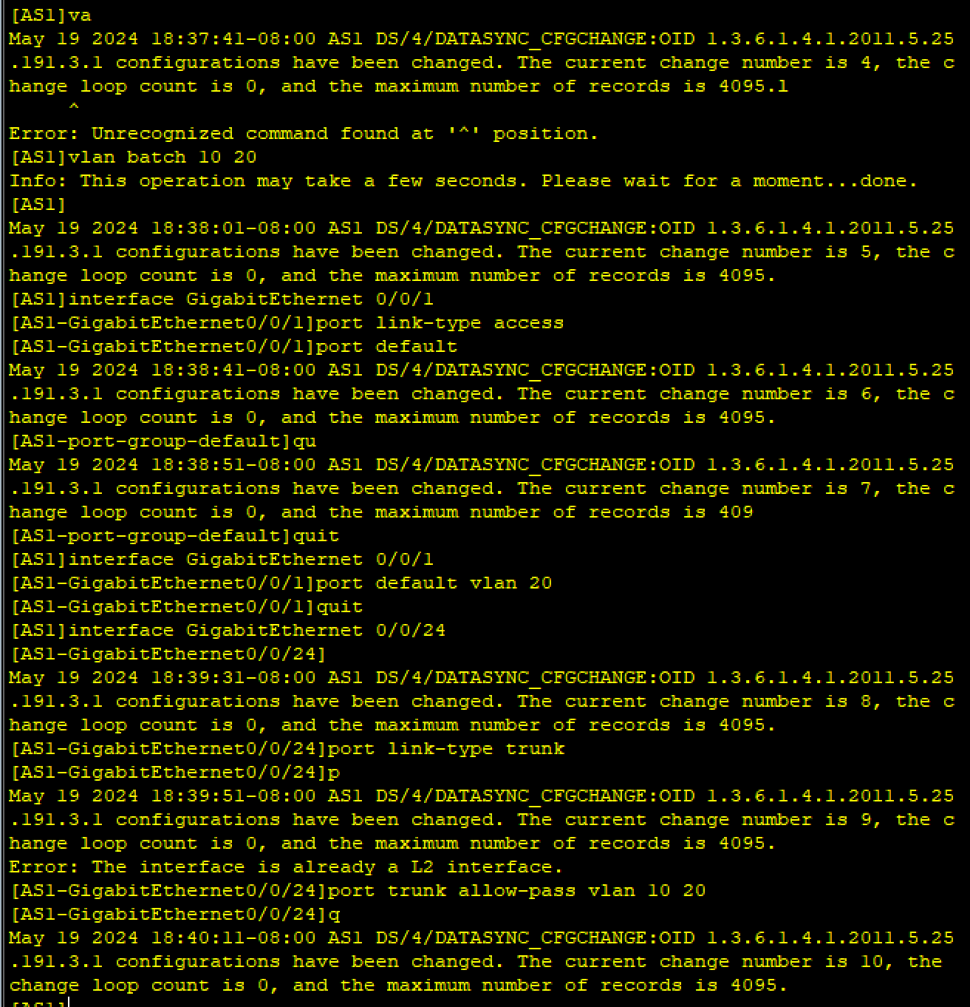

查看 AS1 上的 VLAN 信息

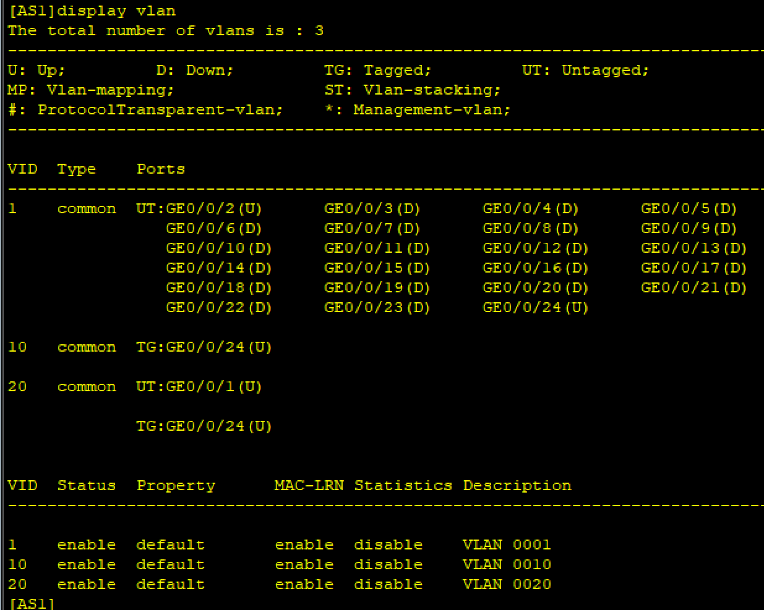

在 AS1 上查看接口 VLAN 信息

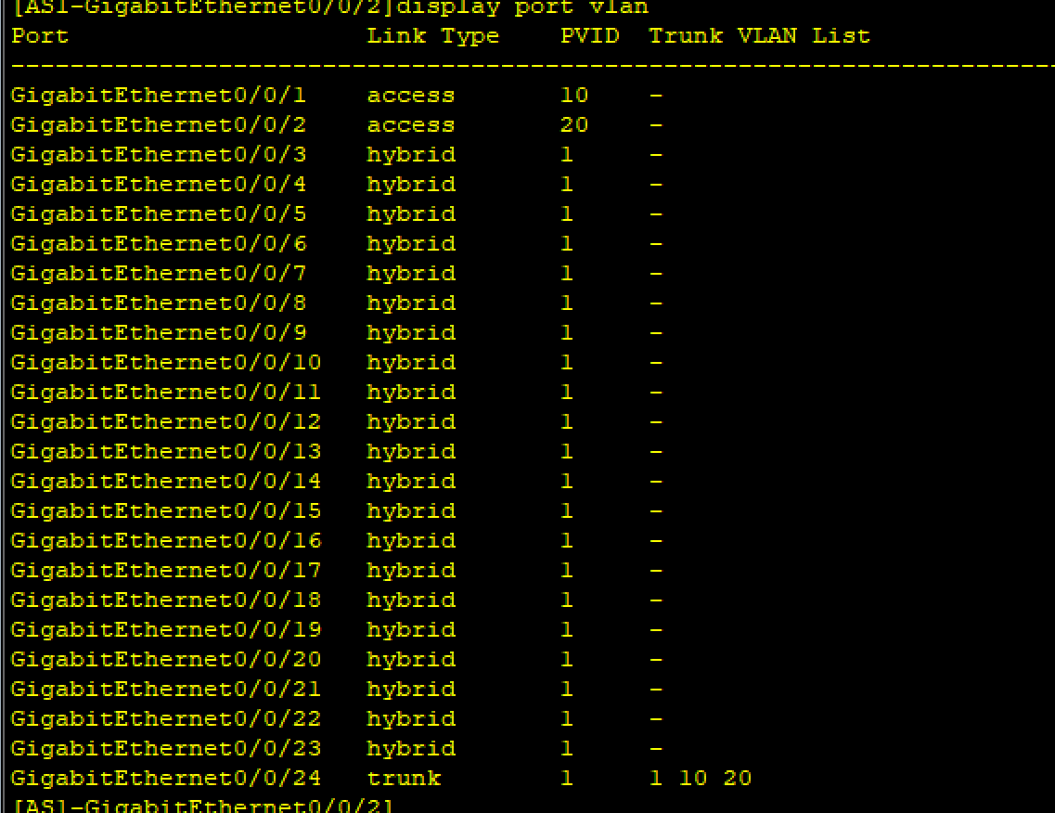

**2. 在AS2上创建相关VLAN，并完成接口配置**

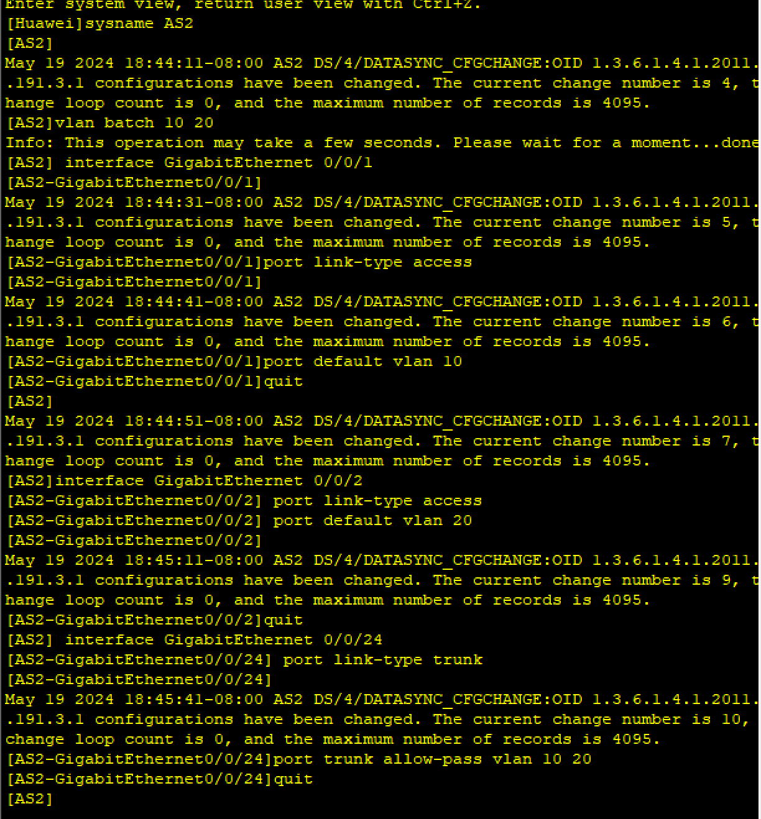

**3. 测试网络联通性**

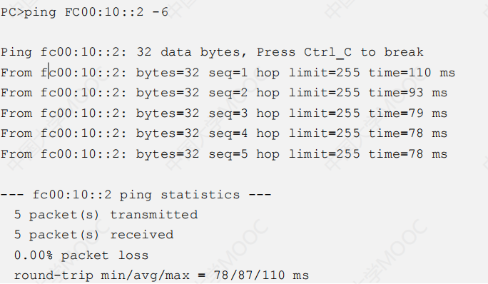

**9.2 IPv6** 以太网多层交换实验

**实验目的**

1. 掌握 VLAN 的基础配置。

2. 掌握 Trunk 的基础配置。

3. 掌握 VLANIF 的基础配置，并理解通过三层交换机实现 VLAN 之间通信

的方案。

**实验步骤**

**1. 在AS1上创建相关VLAN，并完成接口配置**

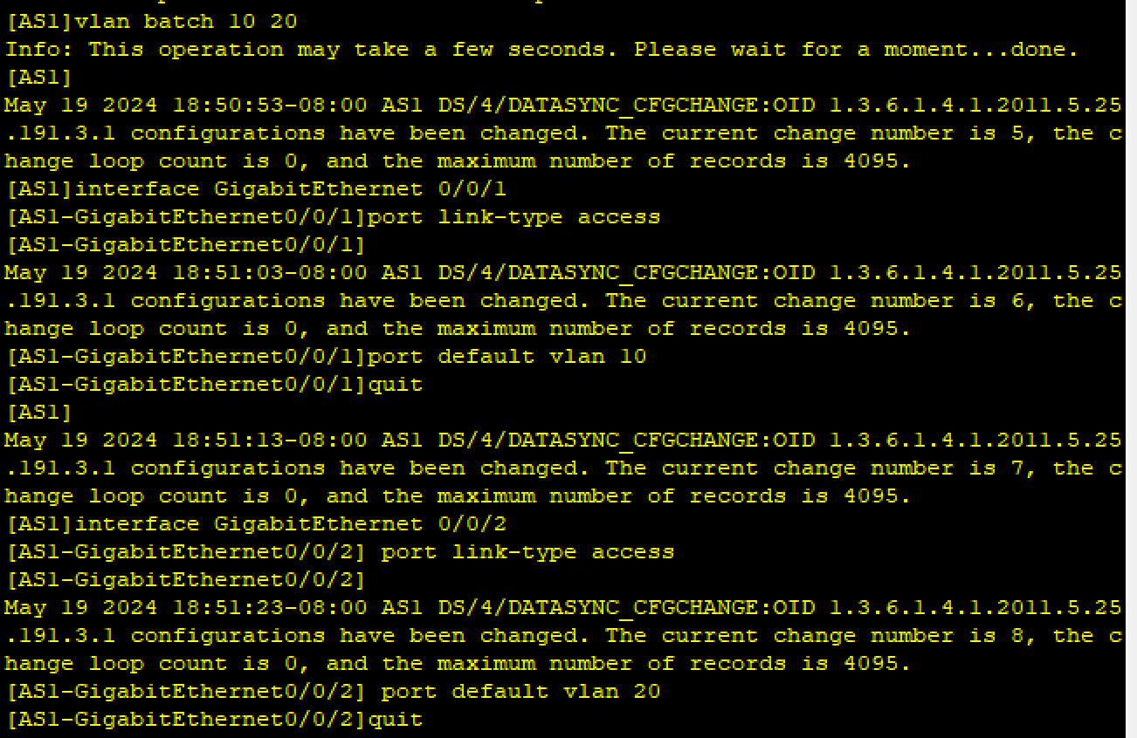

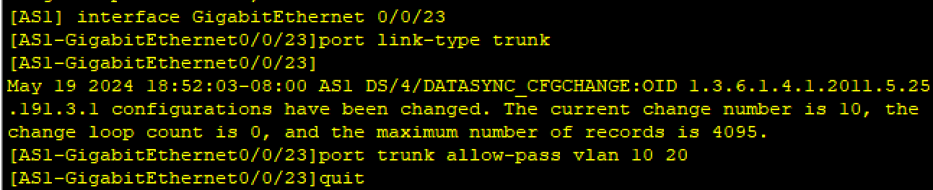

查看交换机vlan信息

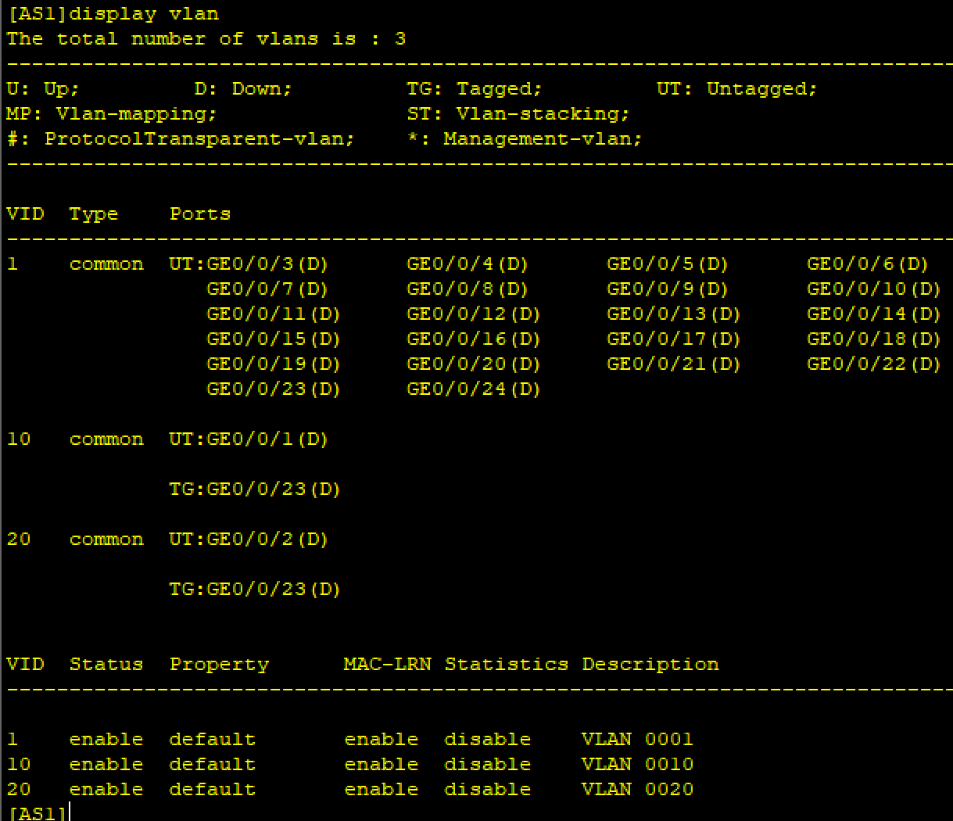

查看接口vlan 信息

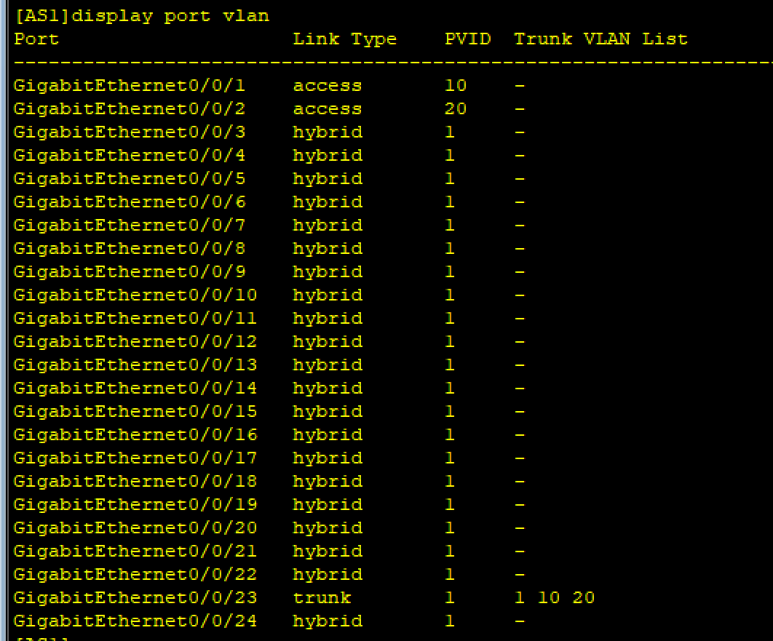

**2. 在AS2上创建相关VLAN，并完成接口配置**

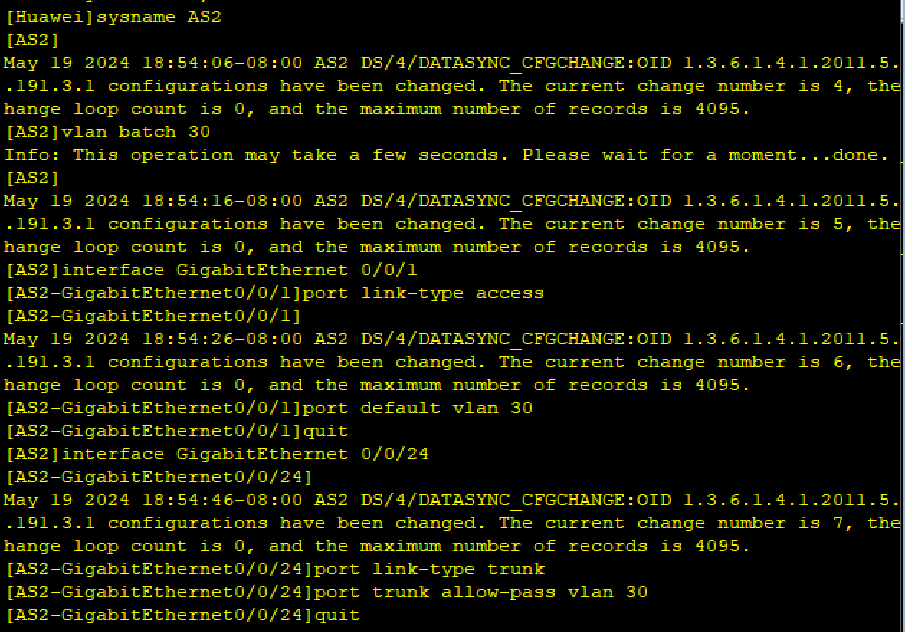

**3. 在CoreSwitch上创建相关VLAN，完成接口配置，并配置VLANIF，实现**

**VLAN间通信**

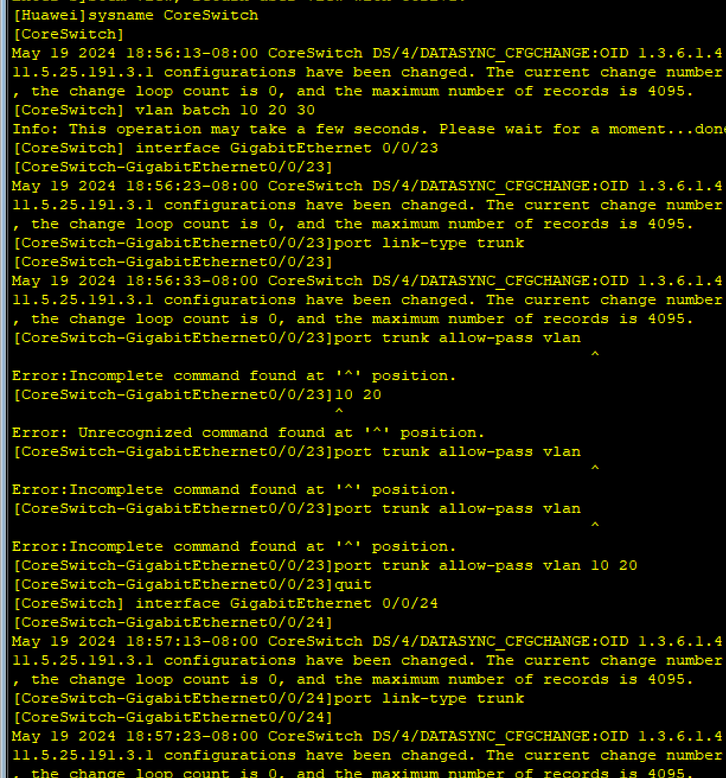

接下来配置 VLANIF

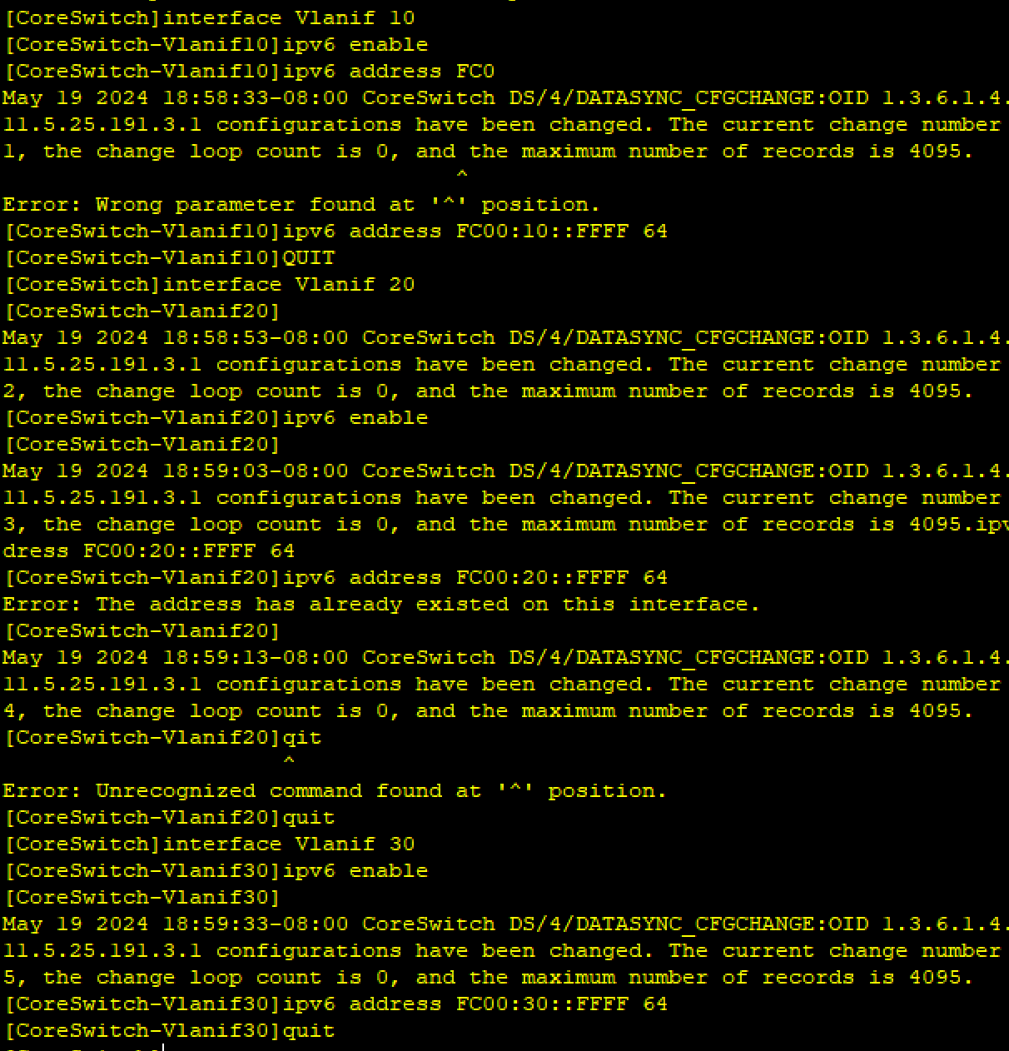

配置PC1,PC2,PC3

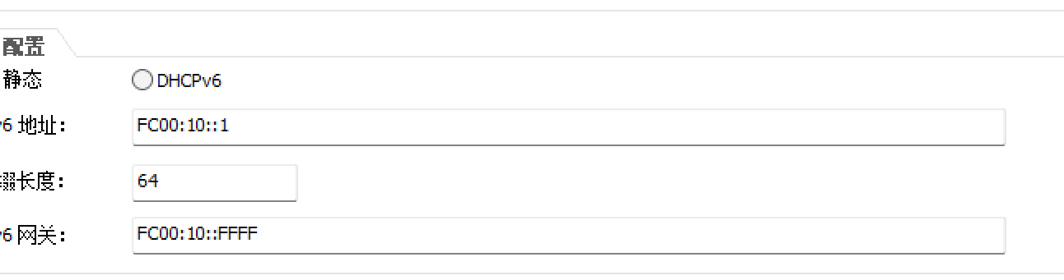

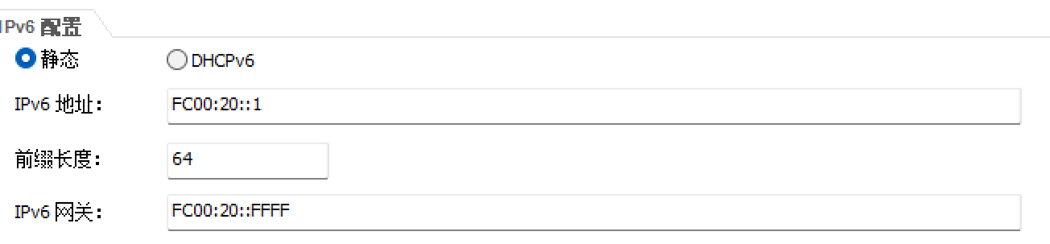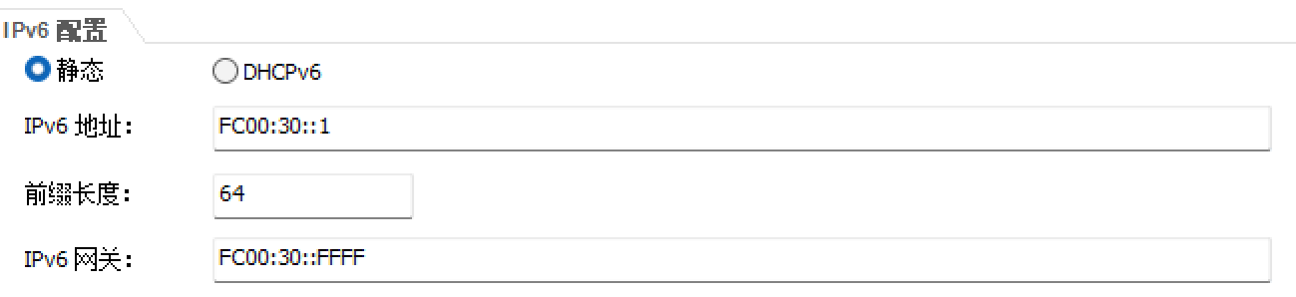

成功通信

